Name der Gruppe: Mitglieder der Gruppe:

.................................................. .................................................

.................................................

.................................................

ˇˇEntdecken wir Békés den Deutschen folgend auf der Spur!"
Onliner Wettbewerb

Beantwortet die Fragen auf Deutsch!

- 1. Aufgabe
Was ist der Slogan der Stadt Békés?

…………………………………………………………………………………………………………………………………
- 2. Aufgabe
Wo wurde das Foto aufgenommen?

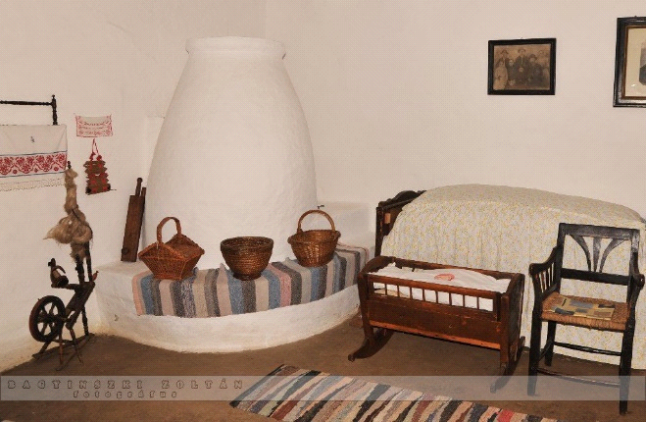

…………………………………………………………………………………

………………………………………………………………………………….

- 3. Aufgabe
Was wurde in zu Békés gehörendem Tarhos im Wenckheim Schloss gegründet?

………………………………………………………………………………………………………………………………….
- 4. Aufgabe
Wen schildert das Bild?
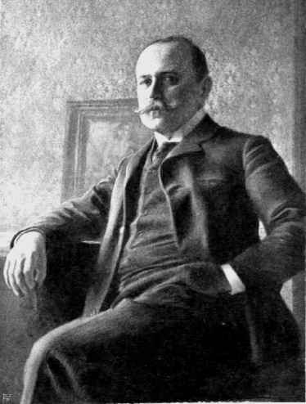

………………………………………………………………………………………

- 5. Aufgabe
Wo liegt die Stadt Békés?

…………………………………………………………………………………………………………………………………
………………………………………………………………………………………………………………………………………………

- 6. Aufgabe
Wo befinden sich Museen, Denkmäler in der Stadt Békés?

…………………………………………………………………………………
............................................................................................................................

- 7. Aufgabe
Was hält jeder Békéser in seiner Tasche?

………………………………………………………………………………………………………………………………...

- 8. Aufgabe
Welche Naturkatastrophe trat in der Stadt ein? Wann ist sie passiert?

………………………………………………………………………………………………………………………………………………..

- 9. Aufgabe
Was ist die Schimpfname der Stadt?

…………………………………………………………………………………………………………………………………

- 10. Aufgabe

Welche Brücke sieht man auf dem Bild?

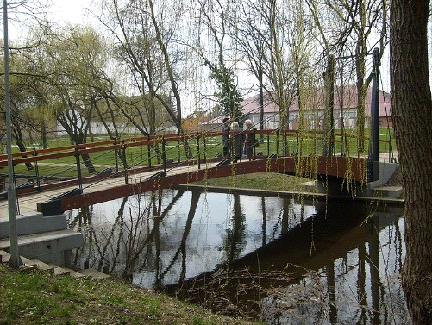

…………………………………………………………………………………………..
- 11. Aufgabe
Woher stammt der Stadtname Békés?

………………………………………………………………………………....

- 12. Aufgabe
Was schildert das Bild?
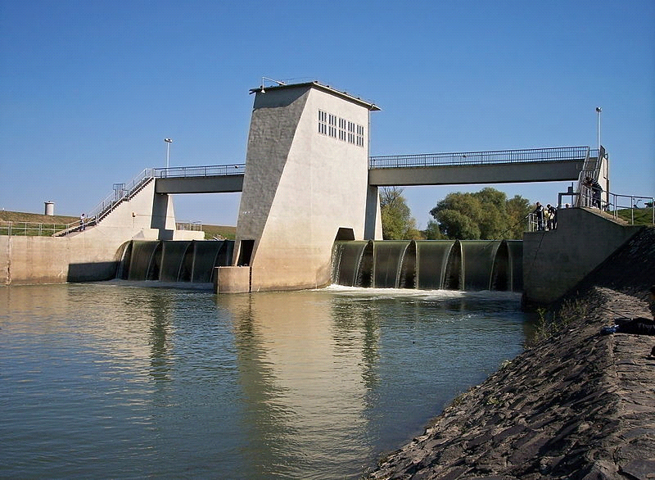

…………………………………………………………………………………………

- 13. Aufgabe
Wo befinden sich die Gemälde von Orlai Petrics Soma?
…………………………………………………………………………………………………………………………………

- 14. Aufgabe

Wann hat Békés den Titel der Radfahrerfreundsiedlung bekommen?

………………………………………………………………………………….

- 15. Aufgabe

Welche Sportart ist in der Stadt berühmt? Auch mehrere Möglichkeiten nehmen
wir an.
…………………………………………………………………………………………………………………………………

- 16. Aufgabe
Wann gab es in Ungarn die erste Filmvorführung auf dem Lande?

………………………………………………………………………………………………………………………………...

- 17. Aufgabe
Was schildert das Bild? Was für Funktion hat das Gebäude?
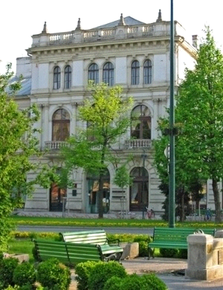

……………………………………………………………………………………………………………………………………………

………………………………………………………………………………………………………………………………………………

- 18. Aufgabe
Wo befinden sich die persönlichen Gegenstände vom Geschichtsschreiber
Veress Endre?
…………………………………………………………………………………………………………………………………
…………………………………………………………………………………………………………………………………

- 19. Aufgabe
Wart ihr schon in der Stadt Békés?
…………………………………………………………………………………………………………………………………
………………………………………………………………………………………………………………………………….

- 20. Aufgabe
Welche Aufgabe hat dir am besten gefallen?

……………………………………………………………………………………………………………………………………………
………………………………………………………………………………………………………………………………………………

Sponsoren des Programms:

